Участвуем в районной экологической акции «В защиту зеленого друга»

-  это акция по сбережению живого дерева ели.

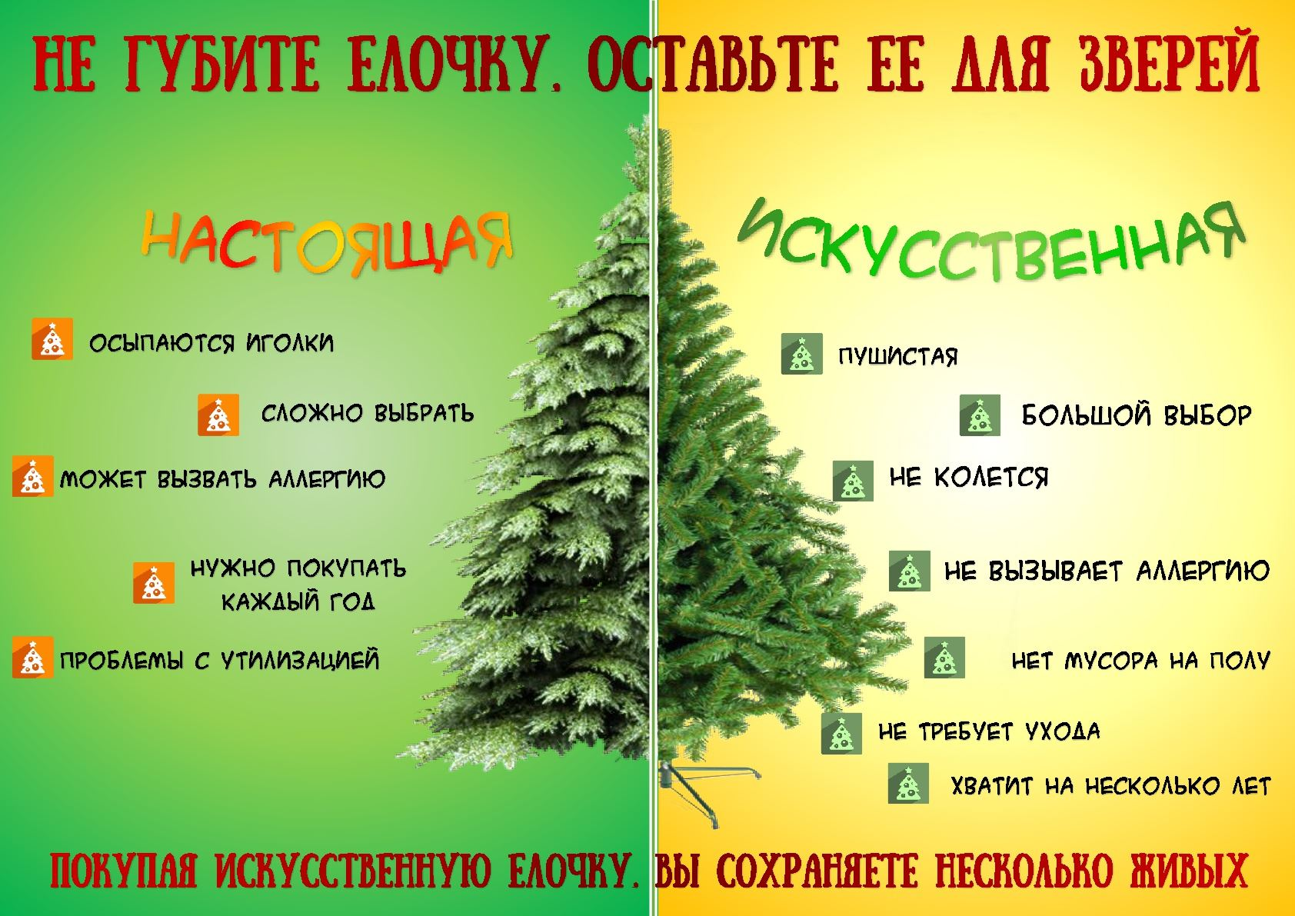

Лесная красавица ель издавна считается символом новогодних праздников, и многие по традиции украшают свой дом именно живым деревом. Но в среднем не более чем через две недели ёлка становится ненужной, и тогда её безжалостно выбрасывают на улицу. А ведь своими заснеженными еловыми лапами она могла радовать окружающих на протяжении всей зимы. Если не задуматься об этом сейчас, возможно ель в скором времени попадёт на страницы Красной книги.

Поэтому мы с малышками тоже решили принять участие в этой акции и сделать своими руками плакат, в защиту лесной красавицы!

